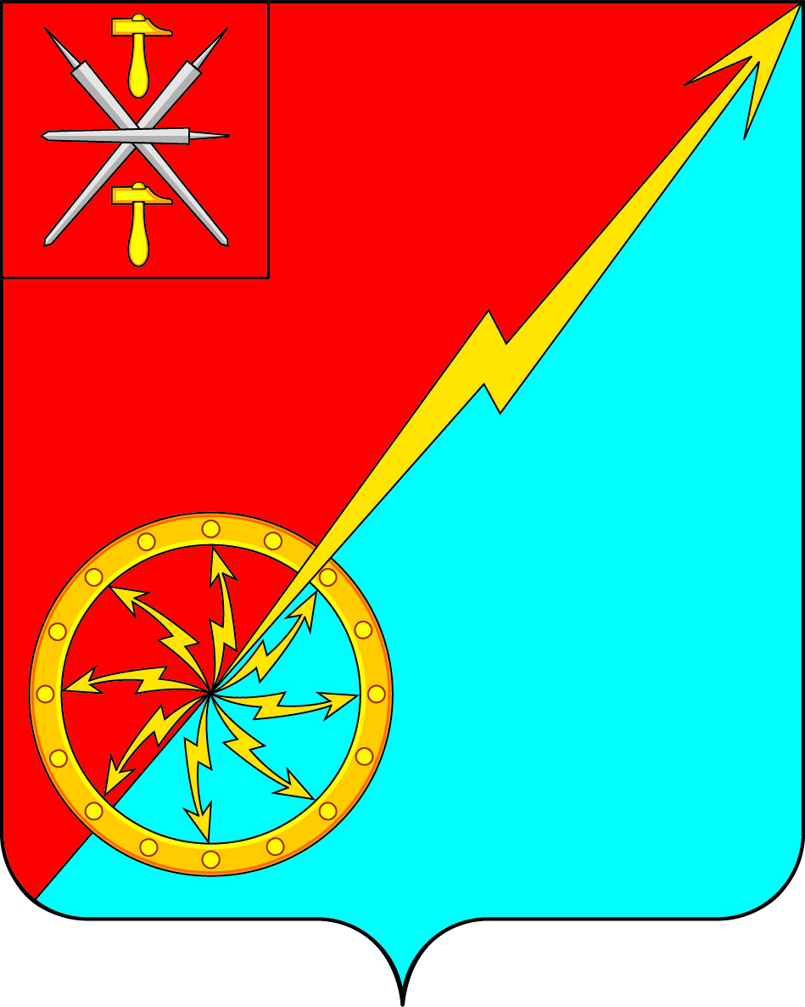

Российская федерация
Щекинский район Тульской области
Администрация муниципального образования город Советск
Щекинского района

ПОСТАНОВЛЕНИЕ

01 апреля 2016г. № 4-52

О внесении изменений и дополнений в Постановление №10-124 от 29 октября 2013 года «О Порядке разработки и реализации муниципальных программ муниципального образования город Советск Щекинского района»

В соответствии со статьей 179 Бюджетного кодекса Российской Федерации, на основании Устава муниципального образования город Советск Щекинского района, администрация муниципального образования город Советск Щёкинского района ПОСТАНОВЛЯЕТ:

- Внести изменения и дополнения:
1.1.Абзац 2 пункта 1.7 раздела 1 «Общие положения» изложить в новой редакции: Государственные (муниципальные) программы подлежат приведению в соответствие с законом (решением) о бюджете не позднее трех месяцев со дня вступления его в силу.
1.2. Пункт 4.2. раздела 4 « Финансовое обеспечение реализации муниципальных программ» изложить в следующей редакции: Внесение изменений в муниципальную программу, в том числе в части корректировки целей, задач, сроков реализации, перечня мероприятий, объемов и источников финансирования муниципальной программы, либо досрочного ее прекращения, осуществляется путем принятия соответствующего постановления администрации МО город Советск Щекинского района, проект которого готовит Исполнитель программы.
В случае внесения изменений в муниципальную программу в части корректировки объемов и источников финансирования Исполнитель готовит проект постановления администрации МО город Советск Щекинского района о внесении изменений в программу одновременно с предложениями об уточнении бюджета. Исполнитель также предоставляет пояснительную записку с обоснованием изменения ассигнований на реализацию муниципальной программы.
В случае изменения ассигнований на реализацию муниципальных программ решением Собрания депутатов МО город Советск Щекинского района о бюджете МО город Советск Щекинского района Исполнитель обеспечивает внесение изменений в соответствующие муниципальные программы в течение 10 календарных дней после принятия решения о внесении изменений в бюджет.
2. Постановление опубликовать в средствах массовой информации и разместить на официальном сайте МО город Советск Щёкинского района.
3. Контроль за исполнением настоящего постановления оставляю за собой.
4. Постановление вступает в силу со дня официального опубликования.

Глава администрации
муниципального образования
город Советск Щекинский район Н.В.Мясоедов

